AANBIEDING: 2 nachten voor 2 personen voor maar
€ 125,00 of 3 nachten voor 2 personen
€ 175,00

Alleen te boeken via onze eigen website en in de periode van 1 februari tot 15 maart 2016.

Actiecode: febmaa125

Actiecode invullen bij opmerkingen.
Deze korting wordt verrekend bij aankomst.


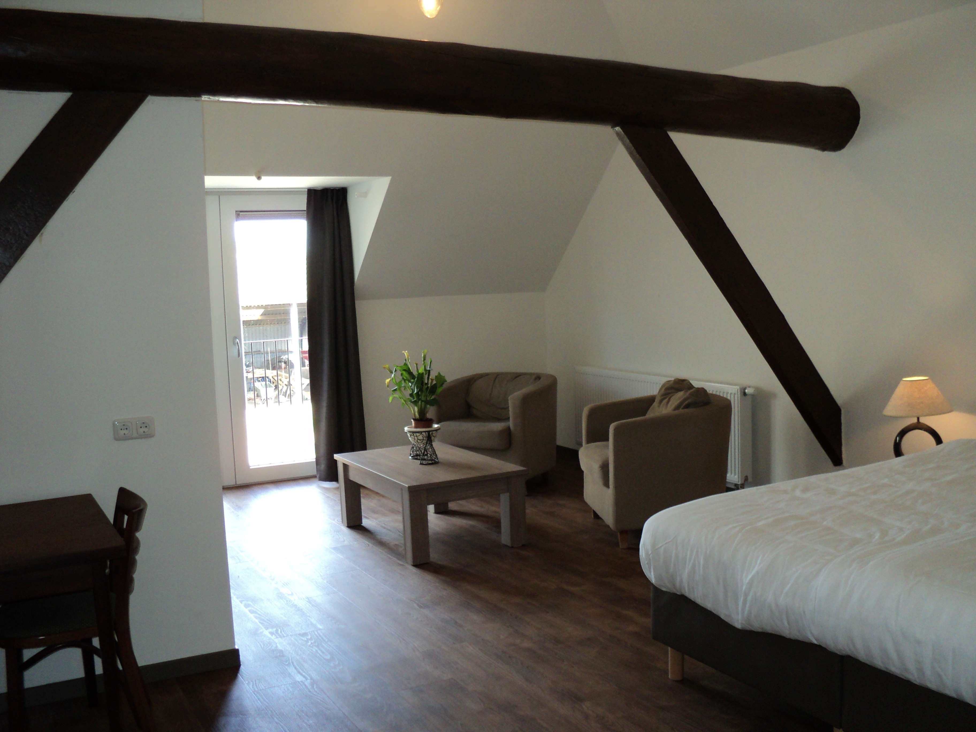
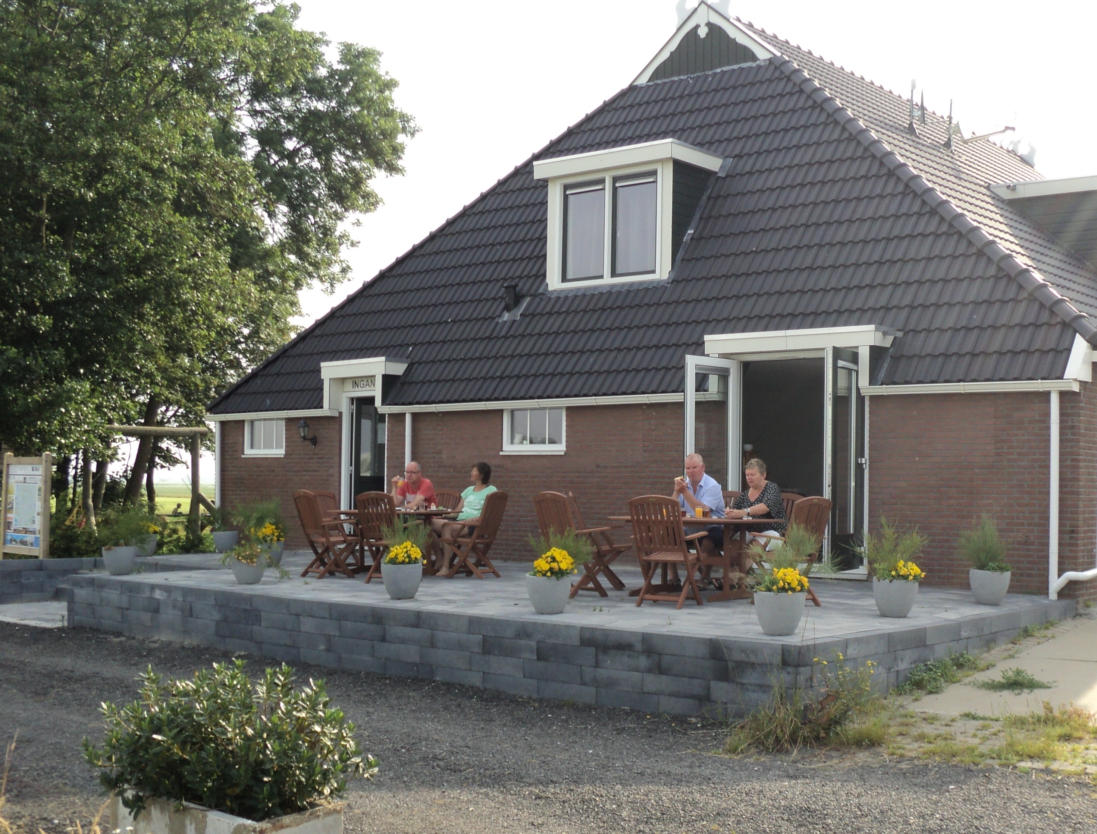
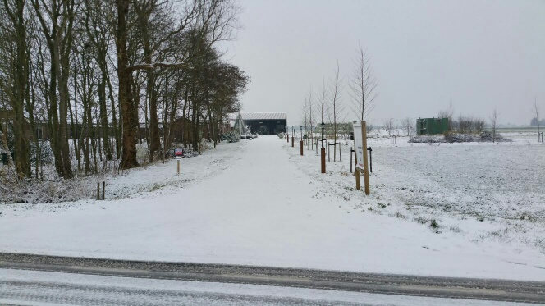

Kijk voor meer informatie en beschikbaarheid op www.kanhoeve.nl

